**bel.ru**

**В Белгородской области в ДТП погибли четыре человека**

Сегодня, 12:49ПроисшествияФото: УМВД по Белгородской области

**Авария произошла 10 мая в Волоконовском районе. Два автомобиля полностью сгорели. Четыре человека погибли. Мужчину и девушку отвезли в больницу, сообщили в региональном управлении МВД.**

По информации ведомства, по предварительным данным, 10 мая около 9:40 в Волоконовском районе на объездной посёлка Пятницкое в районе поворота на село Тишанка столкнулись ВАЗ-2111 и Kia Spectra. После удара два автомобиля полностью сгорели.

В аварии погибли четыре человека. Мужчина и девушку с травмами различной степени тяжести доставили в больницу. В настоящее время сотрудники ГИБДД регулируют движение для объезда места аварии. Устанавливаются причины и обстоятельства происшествия.

Напомним, в начале апреля в Красненском районе [произошло](https://bel.ru/news/incident/08-04-2022/opasnaya-obochina-v-belgorodskoy-oblasti-privela-k-dvum-smertelnym-dtp-za-nedelyu) две смертельные аварии на одном и том же участке дороги. В обоих случаях водители зацепили обочину, после чего не смогли справиться с управлением.

<https://bel.ru/news/incident/10-05-2022/v-belgorodskoy-oblasti-v-dtp-pogibli-chetyre-cheloveka>

**В Белгородской области в ДТП погибла 14-летняя девочка**

Сегодня, 14:12ПроисшествияФото: «ЧП регион 31»

**Авария произошла ночью 8 мая. Легковушка съехала в кювет и врезалась в дерево. Погибли два человека, сообщили в региональном управлении МВД.**

По информации ведомства, ДТП произошло в Ровеньках ночью 8 мая. По предварительным данным, в в 22:50 на 27 км автодороги Еремовка - Ровеньки - Нижняя Серебрянка 18-летний водитель ВАЗ-2110 превысил скорость, не справился с управлением и съехал в кювет. Машина врезалась в дерево и перевернулась.

В результате аварии 18-летний парень и 14-летняя девочка, которые были пассажирами, погибли на месте. Водитель получил травмы.

Напомним, 10 мая на объездной посёлка Пятницкое [столкнулись](https://bel.ru/news/incident/10-05-2022/v-belgorodskoy-oblasti-v-dtp-pogibli-chetyre-cheloveka) две легковушки. Машины сгорели. В результате аварии погибли четыре человека. Ещё два человека попали в больницу с травмами различной степени тяжести.

<https://bel.ru/news/incident/10-05-2022/v-belgorodskoy-oblasti-v-dtp-pogibla-14-letnyaya-devochka>

**За три дня на дорогах Белгородской области в ДТП погибли 11 человек**

Вчера, 17:20ПроисшествияФото: УМВД по Белгородской области

**По официальным данным, только 8 мая в Белгородской области в результате аварий лишились жизни пять человек. Ещё четверо погибли 10 мая.**

По предварительным данным, 10 мая в Волоконовском районе около 9:40 на объездной посёлка Пятницкое в районе поворота на село Тишанка [столкнулись](https://bel.ru/news/incident/10-05-2022/v-belgorodskoy-oblasti-v-dtp-pogibli-chetyre-cheloveka) ВАЗ-2111 и Kia Spectra. Два автомобиля полностью сгорели. На месте погибли четыре человека. Ещё двоих пострадавших доставили в больницу.

Ночью 8 мая на 27 км автодороги Еремовка — Ровеньки — Нижняя Серебрянка18-летний водитель за рулём ВАЗ-21102 превысил скорость и съехал в кювет. Машина опрокинулась. В аварии [погибли](https://bel.ru/news/incident/10-05-2022/v-belgorodskoy-oblasti-v-dtp-pogibla-14-letnyaya-devochka) 18-летний парень и 14-летняя девочка. Они были пассажирами. Водитель получил травмы.

Ещё одно ДТП произошло в Шебекинском горокруге. Там около 00:55 8 мая на 21-м км дороги Шебекино — Короча 30-летний водитель за рулём Mercedes-Benz не справился с управлением и съехал в кювет. Он погиб на месте.

В Красногвардейском районе в 10:20 на 25-м км дороги Волоконовка — Покровка — Новохуторное — Засосна 57-летний мужчина на мотоцикле «Урал ИМЗ-810310» выехал на встречку. Там он столкнулся с КамАЗом. За рулём был 28-летний водитель. Водитель мотоцикла умер до приезда медиков.

Ещё одна авария произошла на 9 км автодороги Валуйки — Пристень — Борки. Там 54-летний водитель за рулём Lada Priora не справился с управлением, съехал в кювет и наехал на электроопору ЛЭП. В результате аварии водитель получил травмы. А его 22-летний пассажир умер в машине скорой помощи. Его не довезли до больницы.

Авария произошла в Белгороде. По дороге в микрорайон Новый пьяный водитель за рулём Porsche вылетел на встречку и врезался в авто Mitsubishi Lancer. В результате ДТП водитель и пассажирка Mitsubishi Lancer погибли.

<https://bel.ru/news/incident/10-05-2022/za-tri-dnya-na-dorogah-belgorodskoy-oblasti-v-dtp-pogibli-11-chelovek>

# В Белгороде подвели итоги празднования Дня Победы, пока над городом звучали «хлопки»

Вчера, 19:00

Общество

**10 мая белгородцы вспоминали празднование Дня Победы, делились в Сети предположениями о природе новых «хлопков», а также соболезновали родственникам погибших в нескольких авариях.**

## Главное, что безопасно

Губернатор Белгородской области Вячеслав Гладков [подвёл](https://bel.ru/news/society/10-05-2022/gladkov-podvyol-itogi-prazdnovaniya-dnya-pobedy-v-belgorodskoy-oblasti) итоги празднования Дня Победы. Он рассказал, что в акции «Бессмертный полк» приняли участие порядка 130 тысяч человек. Он подчеркнул, что за два года пандемии люди соскучились по тесному строю шествия. Также глава региона отметил, что все праздничные мероприятия в области прошли безопасно, несмотря на напряжённую ситуацию вдоль границы с Украиной.

**[Гладков подвёл итоги празднования Дня Победы в Белгородской области](https://bel.ru/news/society/10-05-2022/gladkov-podvyol-itogi-prazdnovaniya-dnya-pobedy-v-belgorodskoy-oblasti)**

Новые «хлопки»

Вновь в разных районах белгородцы услышали «хлопки». В Сети появились разные предположения. Официальную информацию [сообщили](https://bel.ru/news/society/10-05-2022/v-regionalnom-opershtabe-ob-yasnili-prichinu-hlopkov-v-belgorode) в белгородском оперативном штабе. В сообщении было указано, что звук был связан с работой Воздушно-космических сил России. Безопасности жителей области ничего не угрожает.

**[В региональном оперштабе объяснили причину «хлопков» в Белгороде](https://bel.ru/news/society/10-05-2022/v-regionalnom-opershtabe-ob-yasnili-prichinu-hlopkov-v-belgorode)**

## Мрачные праздники

За три дня в Белгородской области в ДТП погибли 11 человек. Среди [них](https://bel.ru/news/incident/10-05-2022/v-belgorodskoy-oblasti-v-dtp-pogibla-14-letnyaya-devochka) 14-летняя девочка. Очередная смертельная авария произошла утром 10 мая в Волоконовском районе. [Столкнулись](https://bel.ru/news/incident/10-05-2022/v-belgorodskoy-oblasti-v-dtp-pogibli-chetyre-cheloveka) две легковушки. Машины сгорели. На месте погибли сразу четыре человека. Мужчина и девушку с травмами различной степени тяжести доставили в больницу.

<https://bel.ru/news/society/10-05-2022/v-belgorode-podveli-itogi-prazdnovaniya-dnya-pobedy-poka-nad-gorodom-zvuchali-hlopki>

**МЧС: в Белгородской области ожидается сильный ветер**

Вчера, 21:55Общество

**11 мая регион накроет непогода. По прогнозам синоптиков, порывы ветра будут достигать 15-19 м/с, местами пройдут дожди, а ночью температура воздуха опустится почти до нуля.**

Как сообщает ГУ МЧС России по Белгородской области, ночью прогнозируют 1-6 °C, днём – 13-18 °C. При этом ночью возможны кратковременные дожди.

В Белгороде будет чуть теплее – до 5 градусов выше нуля ночью и до 17 градусов – днём.

Телефон спасения – 112 или 39-99-99.

<https://bel.ru/news/society/10-05-2022/mchs-v-belgorodskoy-oblasti-ozhidaetsya-silnyy-veter>

**11 мая на Белгородчине ждут сильный ветер с дождем**

Температура воздуха будет колебаться от одного до 18-ти градусов тепла

Утром и днем местами порывы от 15-ти до 19-ти метров в секунду.

По данным белгородских синоптиков, завтра, 11 мая на территории региона ожидается облачная с прояснениями погода. Ночью местами небольшие дожди. Днем без существенных осадков. Ветер северо-западный от восьми до 13-ти метров в секунду, утром и днем местами порывы от 15-ти до 19-ти метров в секунду.

Температура воздуха ночью от одного до шести градусов тепла, днем – от плюс 13-ти до плюс 18-ти градусов. В Белгороде ночью от трех до пяти градусов выше ноля, днем – от 15-ти до 17-ти градусов тепла.

Главное управление МЧС России по Белгородской области рекомендует жителям региона быть внимательными и ответственными при обращении с огнем в быту. А так же не допускать возгорания сухой травы вблизи жилых домов и хозяйственных построек. При сильных порывах ветра наибольшая опасность для людей на улице заключается в возможном падении плохо зафиксированных конструкций, повреждении кровли домов, порыве воздушных линий электросетей. Будьте осторожны и избегайте контакта с данными объектами.

Во время нахождения на весенней рыбалке не забывайте о правилах поведения на водных объектах. Во избежание несчастных случаев лучше рыбачить, не отходя далеко от берега. И перед уходом на рыбалку стоит обязательно сообщить о месте промысла родным и близким, а также уточнить время возвращения с рыбалки. Автомобилистам специалисты советуют строго соблюдать правила дорожного движения. Управляя автомобилем, не развивайте скорость большую, чем позволяют погодные и дорожные условия. Проявляйте особую осторожность на перекрестках и пешеходных переходах. Будьте предельно внимательными при управлении транспортными средствами. Не следует парковать автотранспорт вблизи деревьев и слабо укрепленных конструкций.

О происшествиях сообщайте по единому номеру вызова служб экстренного реагирования «112». Единый телефон доверия ГУ МЧС России по Белгородской области- 39-99-99.

<https://www.bel.kp.ru/online/news/4740360/>

**В Белгородской области после столкновения загорелись два автомобиля – четыре человека погибли**

Еще двое получили травмы

Жуткое ДТП в районе поворота на село Тишанка в Волоконовском районе.

Жуткое ДТП произошло во вторник, 10 мая, в около 09 часов 40 минут в районе поворота на село Тишанка Волоконовского района. Здесь столкнулись два автомобиля «ВАЗ 2111» и «Киа Спектра», после чего оба загорелись.

После столкновения оба автомобиля загорелись.

- По предварительным данным, четыре человека погибли. Еще двое – мужчина и девушка – с травмами различной степени тяжести доставлены в медучреждение, - сообщили в пресс-службе Управления МВД России по Белгородской области.

В настоящее время сотрудниками полиции выясняются обстоятельства произошедшего. Информации о погибших пока нет. На месте происшествия работают сотрудники полиции и спасатели.

<https://www.bel.kp.ru/daily/27390/4584896/>

**bel.aif.ru**

**В Белгороде в тройном ДТП погибли два человека**

Белгород , 10 мая - АиФ Белгород.

В Белгороде в тройном ДТП погибли два человека, сообщает пресс-служба УМВД по Белгородской области.

Авария произошла 9 мая на территории города. Столкнулись три автомобиля Mitsubishi Lancer, Porsche Cayenne и Chevrolet Orlando.

В результате столкновения в аварии погибли двое белгородцев.

[**https://bel.aif.ru/incidents/dtp/v_belgorode_v_troynom_dtp_pogibli_dva_cheloveka**](https://bel.aif.ru/incidents/dtp/v_belgorode_v_troynom_dtp_pogibli_dva_cheloveka)

**Под Белгородом в ДТП погибли четыре человека и ещё двое пострадали**

[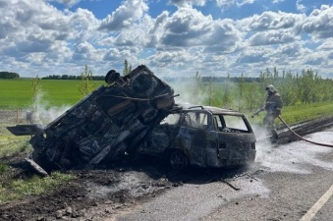](https://aif-s3.aif.ru/images/027/752/78dbcbe0dea0a81d7a9f6d6d624fd108.jpg)

пресс-служба ГУМВД по Белгородской области

Белгород , 10 мая - АиФ Белгород.

В Волоконовском районе на автодороге «Обход посёлка Пятницкое» произошла смертельная авария, сообщает пресс-служба УМВД по Белгородской области.

По данным ведомства во вторник, 10 мая, около 09:40 в районе поворота на село Тишанка столкнулись два легковых авто «ВАЗ3211» и Kia Spectra. После столкновения обе машины загорелись.

В результате ДТП автомобили сгорели полностью. Четыре человека погибли, а две человека — мужчина и женщина — госпитализированы с травмами различной степени тяжести.

Сотрудники ГИБДД обеспечивают объезд места аварии. Причины и обстоятельства происшествия устанавливаются.

[**https://bel.aif.ru/incidents/dtp/pod_belgorodom_v_dtp_pogibli_chetyre_cheloveka_i_eshchyo_dvoe_postradali**](https://bel.aif.ru/incidents/dtp/pod_belgorodom_v_dtp_pogibli_chetyre_cheloveka_i_eshchyo_dvoe_postradali)

**belpressa.ru**

**В Белгородской области 8 мая в ДТП погибли пять человек**

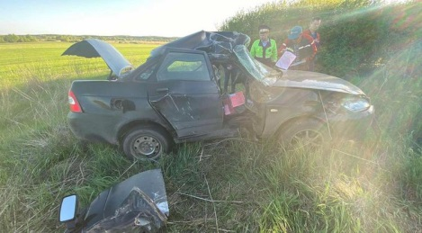Фото: пресс-служба УГИБДД по Белгородской области

**Среди них – 14-летняя девочка.**

Авария с несовершеннолетней случилась **в Ровеньском районе** в 23:50 на 27-м км дороги Еремовка – Ровеньки – Нижняя Серебрянка. Как сообщили в пресс-службе УГИБДД региона, 18-летний водитель ВАЗ-21102 на высокой скорости не справился с управлением, съехал в кювет, где машина перевернулась.

В результате пассажиры авто – 18-летний парень и 14-летняя девочка – скончались на месте происшествия. Как стало известно **«БелПрессе»**, водитель получил серьёзные травмы, сейчас он находится в тяжёлом состоянии. У него взяли кровь на экспертизу.

Другое ДТП 8 мая произошло **в Шебекинском округе** около 00:55 на 21-м км дороги Шебекино – Короча. 30-летний водитель на «Мерседес-Бенц» не справился с управлением и съехал в кювет. От полученных травм он скончался на месте.

**В Красногвардейском районе** в 10:20 на 25-м км дороги Волоконовка – Покровка – Новохуторное – Засосна 57-летний мужчина на мотоцикле «Урал ИМЗ-810310» выехал на встречку и столкнулся с КамАЗом под управлением 28-летнего водителя. Водитель мотоцикла скончался до приезда медиков.

**В Валуйском округе** смертельная авария случилась около 17:30 на 9-м км дороги Валуйки – Пристень – Борки. 54-летний мужчина на «Ладе-Приоре» не справился с управлением, съехал в кювет и врезался в опору ЛЭП. Водитель получил травмы, а его 22-летний пассажир скончался в машине скорой помощи.

<https://www.belpressa.ru/accidents/chp/43415.html>

**В Волоконовском районе в ДТП погибли четыре человека**

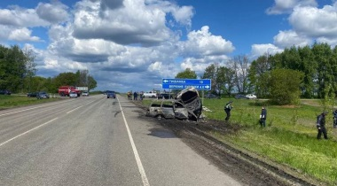Фото: подписчики «БелПрессы»

**Столкнувшиеся машины полностью сгорели.**

ЧП произошло около 9:40 на объездной дороге посёлка Пятницкое в районе поворота на село Тишанка. По предварительным данным, столкнулись автомобили ВАЗ-2111 и «Киа-Спектра».

После удара обе машины загорелись и в итоге полностью сгорели, сообщили в пресс-службе УМВД по Белгородской области.

Четыре человека погибли, их личности пока не установлены. Ещё двое – мужчина и девушка – госпитализированы.

**UPD (11:38). «БелПрессе»** стало известно, что водитель отечественного авто – из Волоконовского района, водитель иномарки – из Белгорода.

<https://www.belpressa.ru/accidents/chp/43414.html>

**mchsrf.ru**

Завтра в регионе ожидаются порывы ветра до 19 м/с, местами кратковременные дожди

По данным белгородских синоптиков, завтра, 11 мая на территории региона ожидается облачная с прояснениями погода. Ночью местами небольшие дожди. Днем без существенных осадков. Ветер северо-западный 8-13 м/с, утром и днем местами порывы 15-19 м/с. Температура воздуха ночью 1-6˚ тепла, днем 13-18˚ тепла.

В Белгороде ночью 3-5˚ тепла, днем от 15 до 17˚ тепла.

Главное управление [МЧС России по Белгородской области](http://mchsrf.ru/region/16.html) рекомендует жителям региона быть внимательными и ответственными при обращении с огнем в быту. А так же не допускать возгорания сухой травы вблизи жилых домов и хозяйственных построек.

При сильных порывах ветра наибольшая опасность для людей на улице заключается в возможном падении плохо зафиксированных конструкций, повреждении кровли домов, порыве воздушных линий электросетей. Будьте осторожны и избегайте контакта с данными объектами.

Во время нахождения на весенней рыбалке не забывайте о правилах поведения на водных объектах. Во избежание несчастных случаев лучше рыбачить, не отходя далеко от берега. И перед уходом на рыбалку стоит обязательно сообщить о месте промысла родным и близким, а также уточнить время возвращения с рыбалки.

Автомобилистам специалисты советуют строго соблюдать правила дорожного движения. Управляя автомобилем, не развивайте скорость большую, чем позволяют погодные и дорожные условия. Проявляйте особую осторожность на перекрестках и пешеходных переходах. Будьте предельно внимательными при управлении транспортными средствами. Не следует парковать автотранспорт вблизи деревьев и слабо укрепленных конструкций.

О происшествиях сообщайте по единому номеру вызова служб экстренного реагирования «112», единый телефон доверия ГУ [МЧС России по Белгородской области](http://mchsrf.ru/region/16.html)- 39-99-99.

<https://mchsrf.ru/news/783215-zavtra-v-regione-ojidayutsya-poryivyi-vetra-do-19-m-s-mestami.html>

Соблюдение правил безопасности при обращении с огнем поможет избежать беды

Нарушение правил безопасности при курении может привести к возникновению пожара и нанести серьезный вред как людям, так и постройкам, находящимся рядом с местом происшествия. Пренебрежительное отношение к вредной привычке - одна из самых распространенных причин получения травм и ожогов. Для предотвращения несчастного случая, а также сохранения здоровья и имущества достаточно соблюдать элементарные меры предосторожности и правильно утилизировать тлеющие окурки.

Сотрудники отдела надзорной деятельности и профилактической работы по Грайворонскому городскому округу провели рейд, в ходе которого напомнили местным жителям о необходимости соблюдать правила пожарной безопасности в собственном доме и общественных местах.

Гражданам рекомендовали курить только в специально оборудованных для этого помещениях и акцентировали внимание на запрете употреблении табачных изделий рядом с заправками, в местах скопления газа, а также вблизи легковоспламеняющихся жидкостей и лакокрасочных изделий.

Перед тем как выбросить окурок в урну, убедитесь, что как следует его затушили. Находясь в салоне автомобиля, старайтесь не курить во время движения. Оборудуйте внутри транспортного средства закрытую пепельницу, чтобы избежать попадания пепла на обшивку во время езды.

Соблюдение простых требований поможет уберечь вас и ваших близких от риска попасть в опасную ситуацию. Для закрепления важной информации сотрудники пожарного надзора раздали участникам профилактического мероприятия специальные буклеты, которые помогут поддерживать в памяти полученные знания:

- соблюдайте правила пожарной безопасности и обращения с огнем, будьте внимательны при использовании и утилизации табачной продукции;

- курите только в специально оборудованных для этого помещениях, не употребляйте сигареты рядом с огнеопасными жидкостями, на заправках и в местах скопления газа;

- не выбрасывайте тлеющие окурки в урны и мусоропровод, предварительно затушите их об огнеупорную поверхность или залейте водой для предотвращения потенциального возгорания;

- не курите в постели, в состоянии алкогольного опьянения и при ухудшении самочувствия, чтобы избежать чрезвычайной ситуации;

- в салоне автомобиля установите огнеупорную защитную пепельницу, чтобы избежать попадания тлеющего пепла на обшивку и в салон автомобиля.

Если вы стали свидетелем возникновения пожара, срочно сообщайте о происшествии по номеру телефона «112» или «101». Единый «телефон доверия» Главного управления [МЧС России по Белгородской области](http://mchsrf.ru/region/16.html) – 39-99-99.

<https://mchsrf.ru/news/783166-soblyudenie-pravil-bezopasnosti-pri-obraschenii-s-ognem-pomojet-izbejat-bedyi.html>

Правила безoпасности на водoемах напoминают инспекторы ГИМC

Инспекторы Государственной инспекции по маломерным судам Главного управления [МЧС России по Белгородской области](http://mchsrf.ru/region/16.html) продолжают проводить профилактические мероприятия по обеспечению безопасности населения на водоемах.В ходе бесед с жителями области, сотрудники [МЧС](http://mchsrf.ru/) разъясняют правила безопасного поведения на воде, приемы спасения и оказания первой помощи. Также, они напоминают родителям, что детям не разрешается находиться вблизи водоемов без сопровождения взрослых.

Главное управление [МЧС России по Белгородской области](http://mchsrf.ru/region/16.html) напоминает правила поведения на водных объектах:

- запрещается выходить в весенний период на отдаленные водоемы;

- следует остерегаться заболоченных и топких мест, где можно провалиться в трясину;

- нужно знать приемы оказания первой помощи утопающим;

- рыбакам следует иметь при себе аптечку, фонарик, карту местности, а также средства оповещения о своем местонахождении;

- категорически запрещено рыбачить в нетрезвом состоянии, так как алкоголь замедляет реакцию и притупляет чувство опасности;

- родителям необходимо объяснить детям, что нельзя устраивать игры вблизи рек и озер.

Если вы оказались свидетелем несчастного случая на водном объекте, то немедленно сообщайте об этом в службу спасения по номеру телефону «112».

<https://mchsrf.ru/news/783187-pravila-bezopasnosti-na-vodoemah-napominayut-inspektoryi-gimC.html>

МЧС России прeдлагает подписку нa ведомственные издания

Продолжается подписная кампания на ведомственные периодические печатные издания [МЧС России](http://mchsrf.ru/). Среди них журналы «Гражданская защита», «Пожарное дело», «Основы безопасности жизнедеятельности» и газета «Спасатель [МЧС России](http://mchsrf.ru/)».

Эти периодические печатные издания [МЧС России](http://mchsrf.ru/) отвечают на актуальные вопросы защиты населения и территорий, освещают мероприятия по повышению безопасности и устойчивости функционирования объектов экономики. В каждом номере – экспертные мнения по изменениям в отраслевом законодательстве РФ, обзор передовых технологий безопасности и систем защиты на производстве, в учреждениях и организациях.

Журналы и газета [МЧС России](http://mchsrf.ru/) зарекомендовали себя как авторитетные источники информации по тематике деятельности [МЧС России](http://mchsrf.ru/) и вопросам безопасности, воспринимаются сотрудниками системы [МЧС России](http://mchsrf.ru/) как неотъемлемая часть их службы.

Читателями ведомственных изданий [МЧС России](http://mchsrf.ru/) являются специалисты в области безопасности в самом широком смысле: от учителей и преподавателей ОБЖ в учебных заведениях до руководителей и работников организаций и предприятий единой системы предупреждения и ликвидации чрезвычайных ситуаций.

Подписку на ведомственные издания [МЧС России](http://mchsrf.ru/) можно оформить в любом почтовом отделении по каталогам «Газеты и журналы» агентства «Роспечать», «Почта России», «Пресса России», а также у альтернативных агентств: «XXI ВЕК», «Урал-Пресс», «Руспресса».

<https://mchsrf.ru/news/783165-mchs-rossii-predlagaet-podpisku-na-vedomstvennyie-izdaniya.html>

**moe-belgorod.ru**

# Короткая рабочая неделя принесет в Белгород тепло

Максимальная температура воздуха составит +23 градуса

14:04, сегодня

МОЁ! Online

Короткая рабочая неделя принесет в Белгород тепло

Добрый день, дорогие читатели. Праздники незаметно подошли к концу. Пора узнать прогноз погоды на предстоящие будни.

Согласно данным сервиса «Яндекс. Погода» короткая трудовая неделя принесет в город тепло. Обстановка начнет налаживаться в четверг. А завтра, 11 мая, в течение дня ждем до 16 положительных градусов, но не обольщаемся – сильнейший холодный ветер заставит думать, что за окном не больше +8. В четверг воздух прогреется до +23 градусов, а в пятницу ждем не больше +20 на термометрах. Осадков на протяжении трех дней не ожидается.

Дорогие читатели, желаем вам энергии и вместе с вами ждем тепла. Одевайтесь по погоде и верьте в то, что обстановка за окном скоро наладится.

<https://moe-belgorod.ru/news/weather/1124877>

**В Белгородской области столкнулись и сгорели две машины**

В аварии погибли четыре человека

12:27, сегодня

МОЁ! Online

[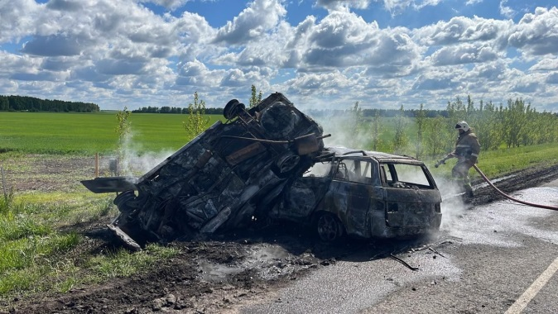](https://moe-belgorod.ru/media_new/1/8/2/2/0/1/8/material_1124872/original_photo-thumb_1920.jpg)

В Белгородской области столкнулись и сгорели две машины

В Белгороде столкнулись и сгорели два автомобиля. Об этом сообщает пресс-служба регионального УМВД.

По данным ведомства, трагедия произошла сегодня, 10 мая, в 9:40 на трассе в Волоконовском районе неподалеку от села Тишанка. Дорогу не поделили ВАЗ одиннадцатой модели и «Киа Спектра». После столкновения оба транспортных средства загорелись.

Пламя полностью уничтожило машины. В аварии погибли четыре человека. Еще двое – мужчина и девушка – попали в больницу с травмами различной степени тяжести.

Сотрудники ГИБДД все еще обеспечивают объезд места аварии. Причины трагедии устанавливаются.   
<https://moe-belgorod.ru/news/incidents/1124872>

**гибдд.рф**

## Информация о ДТП на дорогах Белгородской области

Май, 10  08:00

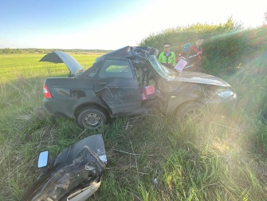

8 и 9 мая на дорогах области совершено 5 дорожно-транспортных происшествий, в результате которых 7 человек погибли и 2 получили телесные повреждения.

**Вид ДТП:**

- съезд с дороги - 3;

- столкновение - 2.

**Шебекинский городской округ:**

По предварительным данным, около 00 часов 55 минут на 21 км автодороги «Шебекино-Короча» 30-летний водитель, управляя автомобилем «Мерседес Бенц», двигаясь со стороны г. Шебекино вел транспортное средство со скоростью, не обеспечивающей возможность постоянного контроля за движением транспортного средства, допустил съезд в кювет. В результате ДТП водитель получил телесные повреждения, от которых скончался на месте происшествия.

**Красногвардейский район:**

По предварительным данным, в 10 часов 20 минут на 25 км автодороги «Волоконовка-Покровка-Новохуторное-Засосна» 57-летний водитель, управляя мотоциклом «Урал ИМЗ 810310», допустил выезд на сторону дороги, предназначенную для встречного движения, совершил столкновение с автомобилем «Камаз-55102» с прицепом под управлением 28-летнего водителя. В результате ДТП водитель мотоцикла скончался на месте ДТП до приезда службы скорой медицинской помощи.

**Валуйский городской округ:**

По предварительным данным, около 17 часов 30 минут на 9 км автодороги «Валуйки -Пристень-Борки» 54-летний водитель, управляя автомобилем «Лада Приора» не справился с управлением, совершил съезд в кювет с последующим наездом на электроопору ЛЭП. В результате ДТП водитель получил телесные повреждения. Его 22-летний  пассажир скончался в машине скорой помощи при транспортировке в медицинское учреждение.

**Ровеньской район:**

По предварительным данным, в 23 часа 50 минут на 27 км автодороги «Еремовка - Ровеньки - Нижняя Серебрянка» 18-летний водитель, управляя автомобилем «ВАЗ-21102» допустил движение со скоростью, не обеспечившую постоянный контроль за движением, не справился с управлением ТС, совершил съезд в кювет, с последующим опрокидыванием. В результате ДТП пассажиры - 18-летний молодой человек и 14-летняя девочка погибли на месте ДТП, водитель получил телесные повреждения.

**г. Белгород**

По предварительным данным, вчера около 19 часов 35 минут на ул. Сургутская, в районе дома 4«Б» 39-летний водитель, находясь в состоянии алкогольного опьянения, управляя автомобилем «Порше Каен» допустил выезд на встречную полосу дороги, совершил столкновение с автомобилем «Митсубиси Ланцер» под управлением 81-летнего водителя, с последующим столкновением с автомобилем «Шевроле Ор-Ландо» под управлением 35-летнего водителя. В результате ДТП водитель автомобиля «Митсубиси» и его 80-летняя пассажирка скончались на месте происшествия.

**go31.ru**

# Четыре человека погибли в сгоревших после ДТП легковушках в Белгородской области

Столкнувшиеся в Белгородской области машины полностью сгорели, погибли четыре человека, ещё двое в больнице, сообщили в региональном УМВД.

ДТП произошло в 09:40 в Волоконовском районе, на автодороге «Обход поселка Пятницкое», в районе поворота на село Тишанка. Столкнулись ВАЗ с Kia Spectra, оба автомобиля загорелись.

Четыре человека погибли. Два пассажира, мужчина и девушка, сейчас находятся в больнице. У них травмы разной степени тяжести.

<https://www.go31.ru/news/3386151/cetyre-celoveka-pogibli-v-sgorevsih-posle-dtp-legkovuskah-v-belgorodskoj-oblasti>

# В Белгороде в тройном ДТП погибли два человека

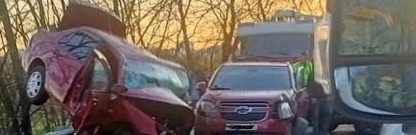

Фото: «Жесть Белгород»

ДТП произошло 9 мая в 19:35. Как сообщили у региональном УМВД, в результате погибли двое белгородцев.

Авария случилась по дороге в микрорайон «Новый», в районе в районе дома № 80 по улице Сургутская: столкнулись «Митсубиси Лансер», «Порш Кайен» и «Шевроле Орланда».

В результате ДТП водитель и пассажирка «Митсубиси Лансера» погибли.

<https://www.go31.ru/news/3385929/v-belgorode-v-trojnom-dtp-pogibli-dva-celoveka>

**interfax-russia.ru**

# Четыре человека погибли в ДТП в Белгородской области

Белгород. 10 мая. ИНТЕРФАКС-ЦЕНТР - Столкновение и возгорание двух легковых автомобилей в Белгородской области привело к гибели 4 человек, сообщила пресс-служба регионального управления МВД.

"По предварительным данным, сегодня около 9:40 мск. в Волоконовском районе на автодороге "Обход поселка Пятницкое" в районе поворота на село Тишанка произошло столкновение двух легковых автомобилей - "ВАЗ 2111" и "Kia Spectra" с последующим возгоранием обоих автомобилей. В результате ДТП автомобили сгорели полностью", - говорится в сообщении.

Четыре человека погибли, еще двое с травмами различной степени тяжести доставлены в медучреждение.

[**https://www.interfax-russia.ru/center/news/chetyre-cheloveka-pogibli-v-dtp-v-belgorodskoy-oblasti-1**](https://www.interfax-russia.ru/center/news/chetyre-cheloveka-pogibli-v-dtp-v-belgorodskoy-oblasti-1)

**fonar.tv**

# В Волоконовском районе в ДТП погибли четыре человека

*После столкновения двух машин они загорелись. Погибли четыре человека, а ещё двое получили травмы различной степени тяжести.*

Во вторник, 10 мая, в Волоконовском районе в ДТП погибли четыре человека. Всё произошло около 9:40 на автодороге, проходящей в обход села Пятницкое в районе поворота на село Тишанку. Там столкнулись два легковых автомобиля ВАЗ-2111, принадлежащий жителю Валуек, и КИА SPECTRA, принадлежащий белгородцу, после чего оба автомобиля загорелись.

*— В результате ДТП оба автомобиля сгорели полностью. По предварительным данным, четыре человека погибли и два человека — мужчина и девушка — с травмами различной степени тяжести доставлены в больницы. В настоящее сотрудники ГИБДД обеспечивают объезд места ДТП, причины и обстоятельства происшествия устанавливаются, — прокомментировали «Фонарю» в пресс-службе УМВД по Белгородской области.*

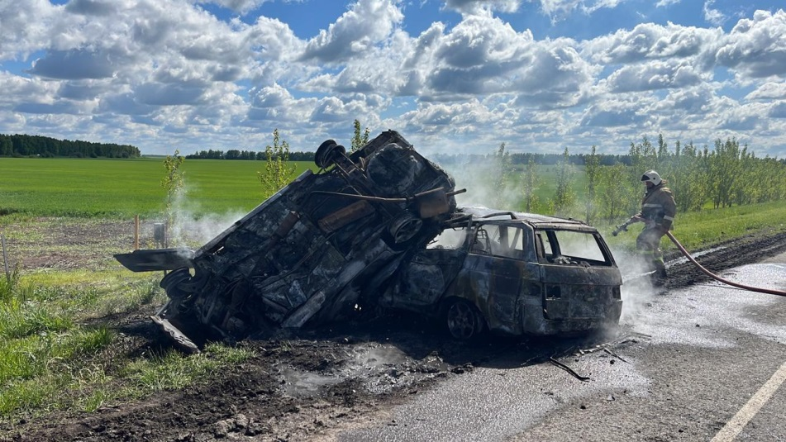*Фото пресс-службы УМВД по Белгородской области*

Личности погибших устанавливают. Есть ли среди них несовершеннолетние, — неизвестно.

[**https://fonar.tv/news/2022/05/10/v-volokonovskom-rayone-stolknulis-i-zagorelis-dve-mashiny**](https://fonar.tv/news/2022/05/10/v-volokonovskom-rayone-stolknulis-i-zagorelis-dve-mashiny)

# Белгороде при столкновении трёх машин погибли два человека

*Из-за серьёзного ДТП дорогу в микрорайоне «Новый-2» перекрывали на несколько часов.*

Вечером в понедельник, 9 мая, в Белгороде в серьёзной аварии в районе микрорайона «Новый-2» погибли два человека. По предварительным данным, водитель Porsche Cayenne выехал на встречку, где столкнулся с Mitsubishi Lancer, также в аварии пострадал ещё один автомобиль — Chevrolet Orlando. Водитель и пассажирка Mitsubishi Lancer получили травмы, не совместимые с жизнью.

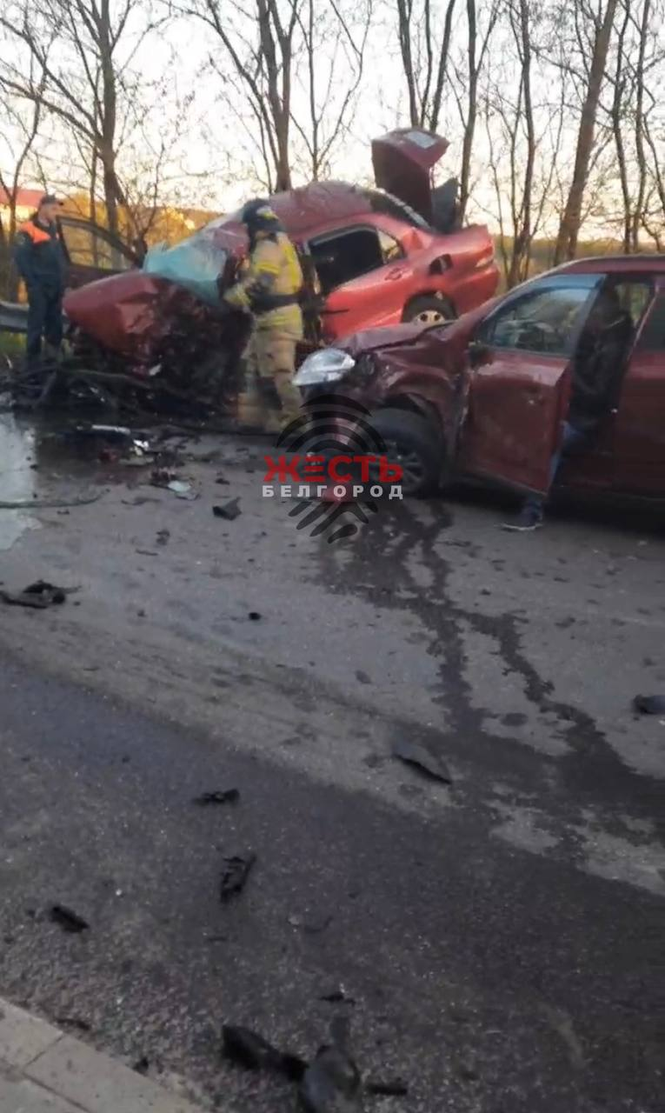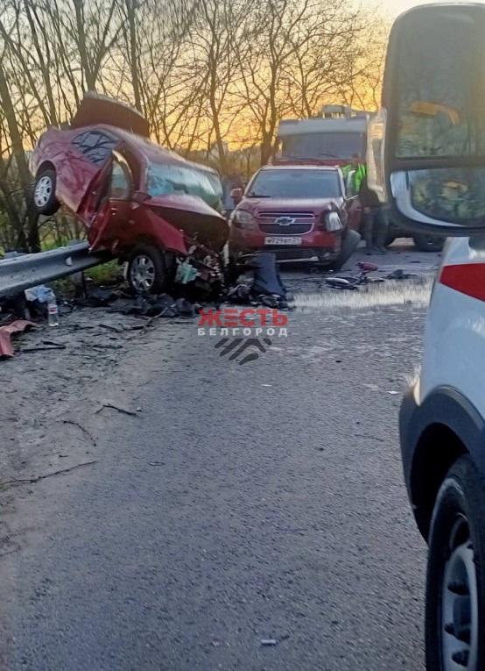

Из-за того, что на месте ДТП работали следователи, движение на дороге было остановлено на несколько часов.

[**https://fonar.tv/news/2022/05/10/v-belgorode-pri-stolknovenii-treh-mashin-pogibli-dva-cheloveka**](https://fonar.tv/news/2022/05/10/v-belgorode-pri-stolknovenii-treh-mashin-pogibli-dva-cheloveka)

**gubkin.city**

# МЧС предупредило о сильном ветре в Белгородской области

32 МИНУТЫ НАЗАД [В ГУБКИНЕ И ОБЛАСТИ](https://gubkin.city/news/in-gubkin-and-region/)



Фото:Алёна Тарубарова / Медиацентр

**Прогнозируют порывы до 19 м/с.**

Региональное управление МЧС разослало предупреждение о сильном ветре в среду, **11 мая**. Как говорится в сообщении ведомства, северо-западный ветер будет дуть со скоростью**8-13 м/с**, утром и днём его порывы местами будут достигать **15-19 м/с**.

По данным синоптиков, начало короткой рабочей недели будет немного прохладным. В Губкине ночью — **4-5 градусов** тепла, днём — **7-12 градусов**. Ночью возможен небольшой дождь.

Водителям рекомендуют снизить скорость движения и увеличить дистанцию от впереди идущих машин, избегать внезапных маневров, а также не парковать автомобили вблизи деревьев. Пешеходов просят обходить рекламные щиты и шаткие конструкции.  
[**https://gubkin.city/news/in-gubkin-and-region/151889/?backurl=%2Fnews%2F%3Fcount%3D10%26from%3D151889%26section%3D%26nav%3D1**](https://gubkin.city/news/in-gubkin-and-region/151889/?backurl=%2Fnews%2F%3Fcount%3D10%26from%3D151889%26section%3D%26nav%3D1)

**znamya31.ru**

# Порывы ветра до 19 м/с ожидаются в Белгородской области 11 мая

Сегодня, 10:55ПроисшествияФото: ГУ МЧС России по Белгородской области

## Ночью местами небольшие дожди.

Белгородские синоптики прогнозируют завтра, **11 мая**, на территории региона облачную с прояснениями погоду. Ночью местами небольшие дожди. Днём без существенных осадков. Ветер северо-западный **8-13 м/с,** утром и днём местами порывы **15-19 м/с.**

**«Температура воздуха ночью от 1 до 6 градусов тепла, днём от 13 до 18 градусов тепла», — сообщили в пресс-службе ГУ МЧС России по Белгородской области.**

В Белгороде ночью **от** **3 до 5 градусов** тепла, днём**от 15 до 17** **градусов**тепла.

<https://znamya31.ru/news/proisshestviya/2022-05-10/poryvy-vetra-do-19-m-s-ozhidayutsya-v-belgorodskoy-oblasti-11-maya-274998>

**gazeta-prioskolye.ru**

# Служба спасения напомнила чернянцам о трагических последствиях детских игр с огнём

Сегодня, 15:54ПроисшествияФото: pixabay.com

## Специалисты регистрируют подобные случаи ежедневно.

Сотрудники отделения надзорной деятельности и профилактической работы по Чернянскому району напомнили землякам о трагических последствиях детских игр с огнём. Службы спасения ежедневно регистрируют подобные случаи. Чтобы не стать жертвой возгорания, рекомендуется придерживаться составленной специалистами памятки.

Как показывает практика, часто такие пожары происходят из-за отсутствия навыков у детей осторожного обращения с огнём, недостаточным контролем за их поведением со стороны взрослых, а в ряде случаев — неумением родителей организовать досуг своих чад.

В возрасте **от трёх до семи лет** малыши в своих играх часто повторяют поступки и действия взрослых, имитируя их труд. Стремление к самостоятельности особенно проявляется в то время, когда дети остаются одни. Нельзя быть уверенным, что ребёнок, оставшись один дома, не решит поиграть с коробочкой спичек или зажигалкой, не захочет поджечь бумагу, не устроит костёр, который он видел в лесу.

Проблема так называемой детской шалости с огнём стоит достаточно остро. И очень важно помнить, что главная задача — предупредить возможную трагедию, быть рядом и даже на шаг впереди. Если возникла ситуация, когда родители вынуждены оставить ребёнка одного дома, необходимо спрятать все опасные предметы. Не рекомендуется закрывать входную дверь на ключ, так как в случае возгорания несовершеннолетний просто не сможет выбраться из горящей квартиры. Прикрепите на видное место номер телефона пожарной службы, а ещё лучше — вместе заучите его. Дети в случае опасности часто прячутся в шкафы, под кровати. Необходимо объяснить, почему этого не следует делать. Проговаривайте алгоритм поведения при обнаружении первых признаков пожара.

Иногда поступки взрослых бывают красноречивее любых слов и запретов, поэтому будьте для детей примером. Не проходите мимо, если обнаружили подростков, играющих с огнём или разводящих костёр без присмотра. Проводить разъяснительную работу с детьми нужно с малого возраста. В три-пять лет можно задействовать красочные и яркие плакаты, на которых изображены последствия неосторожного обращения со спичками, свечами или электроприборами. Для первоклашек подойдут раскраски на пожарную тематику с небольшими поучающими рассказами.

Помните, что запрет без объяснений только усилит любопытство малыша. Объясните основные правила пользования микроволновкой и плитой. Расскажите, к чему могут привести неосторожные или необдуманные действия. Ребёнок должен запомнить, в случае пожара нельзя прятаться в доме и открывать окна. Первым делом необходимо позвонить в пожарную часть или службу спасения, чётко сказать, что случилось, назвать адрес, имя и фамилию. Также следует оповестить соседей о беде и постараться вместе покинуть дом. Если живёте в квартире, рекомендуется отказаться от лифта и пользоваться лестницей, чтобы покинуть задымлённое помещение. При этом нужно закрыть нос мокрой тканью или салфеткой.

<https://gazeta-prioskolye.ru/articles/obshestvo/2022-05-10/vnuk-krasnoarmeytsa-ivana-aleksandrovicha-chumikova-o-boevom-puti-deda-274563>

**procrf.ru**

Прокуратурой Белгородской области организована проверка по факту ДТП в поселке Ровеньки

По поручению [прокуратуры](http://procrf.ru/) области [прокуратурой](http://procrf.ru/) Ровеньского района проводится проверка в целях установления обстоятельств и причин ДТП, произошедшего в ночь на 09.05.2022 в поселке Ровеньки. В результате съезда автомобиля в кювет с последующим его опрокидыванием погибли двое пассажиров, в том числе 14-летняя девочка.

На место происшествия выезжал прокурор Ровеньского района.

Органом предварительного следствия возбуждено уголовное дело по ч. 5 [ст. 264 УК РФ](http://zakonbase.ru/ugolovnyj-kodeks/statja-264).

Ход и результаты проверки, расследования уголовного дела находятся на контроле [прокуратуры](http://procrf.ru/).

[Новость на сайте Прокуратуры РФ Белгородской области](https://procrf.ru/news/out/2544838)

<https://procrf.ru/news/2544838-prokuraturoy-belgorodskoy-oblasti-organizovana-proverka-po-faktu-dtp-v-poselke.html>

**fedpress.ru**

Четыре человека погибли: в Белгородской области загорелись автомобили

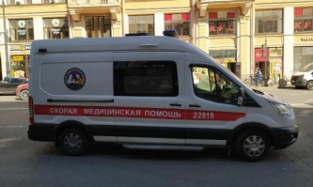

В Белгородской области две машины столкнулись и загорелись на трассе

БЕЛГОРОД, 10 мая, ФедералПресс. В Белгородской на месте скончались четыре человека. Иномарка Kia Spectra столкнулась с ВАЗ 2111 на автодороге «Обход поселка Пятницкое».

«После удара обе машины загорелись», – пишет [РИА Новости](https://ria.ru/20220510/dtp-1787746958.html).

Инцидент произошел в 9:40 утра 10 мая 2022 года. В результате аварии погибло четыре человека. Кроме того, еще двое пострадавших сейчас в больнице.

Пока неизвестны детали аварии и причины возгорания.

Ранее «ФедералПресс» писал, что в Башкирии погибло [пять человек во время аварии](https://fedpress.ru/news/02/incidents/2994726).

<https://fedpress.ru/news/31/incidents/2994876>

**openbelgorod.ru**

# В результате ДТП в Волоконовском районе сгорели две машины

Вчера, 13:45ДТПФото: УМВД по Белгородской области

## В аварии погибли четыре человека, двое получили травмы различной степени тяжести.

ДТП произошло в Волоконовском районе примерно в 9:40 на дороге вокруг села Пятницкое недалеко от поворота на село Тишанку.

ВАЗ-2111, принадлежащий жителю Валуек и Kia Spectra, принадлежащая белгородцу, столкнулись и после этого загорелись.

Личности погибших устанавливают.

[**https://openbelgorod.ru/news/DTP/2022-05-10/v-rezultate-dtp-v-volokonovskom-rayone-sgoreli-dve-mashiny-274993**](https://openbelgorod.ru/news/DTP/2022-05-10/v-rezultate-dtp-v-volokonovskom-rayone-sgoreli-dve-mashiny-274993)

**mk-belgorod.ru**

**Белгородцев ждет облачная погода с прояснениями 11 мая**

ПОДЕЛИТЬСЯ

ФОТО: PIXABAY.RU

В предстоящую среду, 11 мая в Белгороде прогнозируется облачная погода с прояснениями. Информация об этом появилась на сайте регионального Центра по гидрометеорологии и мониторингу окружающей среды.

В первый рабочий день после майских праздников в областном центре существенных осадков не предвидится. Столбики термометров днем доберутся до отметки +17 градусов. Ночью температура не поднимется выше +5 °C.

Ветер будет северо-западный. Синоптики обещают порывы скоростью до 16 метров в секунду, ночью — до 13. Атмосферное давление составит 743 миллиметра ртутного столба.

[**https://www.mk-belgorod.ru/social/2022/05/10/belgorodcev-zhdet-oblachnaya-pogoda-s-proyasneniyami-11-maya.html?utm_source=yxnews&utm_medium=desktop**](https://www.mk-belgorod.ru/social/2022/05/10/belgorodcev-zhdet-oblachnaya-pogoda-s-proyasneniyami-11-maya.html?utm_source=yxnews&utm_medium=desktop)

**В Белгородской области в результате ДТП погибли четыре человека**

ПОДЕЛИТЬСЯ

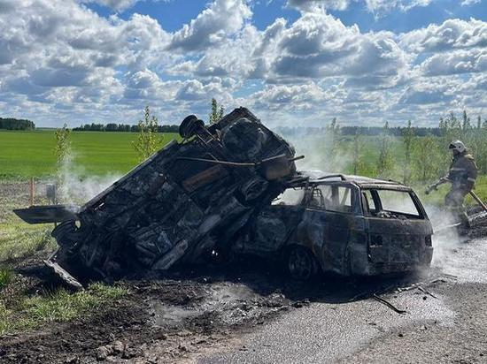В БЕЛГОРОДСКОЙ ОБЛАСТИ В РЕЗУЛЬТАТЕ ДТП ПОГИБЛИ ЧЕТЫРЕ ЧЕЛОВЕКА, ФОТО: 31.МВД.РФ

В результате автоаварии в Волоконовском районе Белгородской области погибли четыре человека. Об этом сообщили в пресс-службе регионального УМВД.

Смертельная авария произошла около 9:40 на дороге в обход посёлка Пятницкое у поворота на село Тишанка. Столкнулись два автомобиля — ВАЗ и Kia Spectra. По предварительным данным, на месте погибли четыре человека, еще двое доставлены в больницу. Уточняется, что машины полностью сгорели.

Как сообщает «БелПресса», за рулем отечественного авто находился житель Волоконовского района, за рулем иномарки - белгородец.

Сотрудникам ГИБДД предстоит выяснить причины и обстоятельства происшествия.

[**https://www.mk-belgorod.ru/incident/2022/05/10/v-belgorodskoy-oblasti-v-rezultate-dtp-pogibli-chetyre-cheloveka.html?utm_source=yxnews&utm_medium=desktop**](https://www.mk-belgorod.ru/incident/2022/05/10/v-belgorodskoy-oblasti-v-rezultate-dtp-pogibli-chetyre-cheloveka.html?utm_source=yxnews&utm_medium=desktop)

**news-r.ru**

# Четыре человека погибли в огненном ДТП под Белгородом

**ПРОИСШЕСТВИЯ**

 ВИКТОРИЯ ЯКУШИНА 10 МАЯ 2022 / 17:22  АВТОР

*В настоящее время устанавливаются все обстоятельства случившегося*

**Белгород, 10 мая.**Смертельное ДТП произошло на автодороге «Обход поселка Пятницкое», в районе поворота на село Тишанка, в Волоконовском районе Белгородской области. В результате столкновения двух авто погибли 4 человека.

Как выяснилось, авария случилась около 9:40 по МСК, 10 мая.

- Столкнулись два легковых автомобиля – «ВАЗ 2111» и Kia Spectra. После удара машины вспыхнули и сгорели полностью. В результате случившегося четыре человека погибли. Еще двое с травмами различной степени тяжести были доставлены в больницу, - сообщили в пресс-службе УМВД России по Белгородской области.

В настоящее время устанавливаются все обстоятельства случившегося на автодороге.

[**https://news-r.ru/news/incident/523579/?utm_source=yxnews&utm_medium=desktop**](https://news-r.ru/news/incident/523579/?utm_source=yxnews&utm_medium=desktop)

**smotrim.ru**

# Четыре человека погибли в ДТП в Белгородской области

УМВД ПО БЕЛГОРОДСКОЙ ОБЛАСТИ

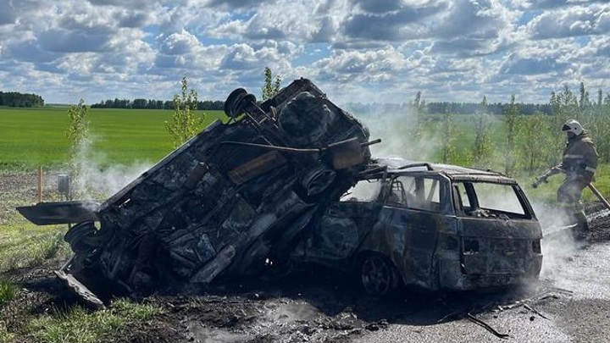

На трассе в Белгородской области столкнулись "ВАЗ-2111" и Kia Spectra. От удара машины загорелись. В ДТП погибли четыре человека, еще двое пострадали.

Сегодня утром на автодороге "Обход поселка Пятницкий" в Белгородской области произошло серьезное [ДТП](https://smotrim.ru/vesti/incidents). Об этом сообщает [ТАСС](https://tass.ru/).

Столкнулись автомобили "ВАЗ-2111" и Kia Spectra, после чего машины загорелись. Предварительно установлено, что в результате аварии погибли четыре человека, еще двое пострадали. Мужчину и женщину с различными травмами госпитализировали.

В настоящее время сотрудники ГИБДД устанавливают все обстоятельства произошедшего.

[**https://smotrim.ru/article/2732556?utm_source=yxnews&utm_medium=desktop**](https://smotrim.ru/article/2732556?utm_source=yxnews&utm_medium=desktop)

**kommersant.ru**

# В одном ДТП в Белгородской области погибли четыре человека

На повороте в село Тишанка Волоконовского района Белгородской области столкнулись и загорелись два автомобиля. Об этом сообщили в региональном управлении МЧС. По данным ведомства, ДТП произошло утром 10 мая, в аварию попали ВАЗ-2111 и Kia Spectra. По информации местных СМИ, из-за столкновения погибли четыре человека.

Кроме того, местные издания сообщили о еще двух смертельных ДТП, произошедших ранее. По данным СМИ, 8 мая в Ровеньках ВАЗ-2110 вылетел в кювет и врезался в дерево, что привело к гибели двух человек. По информации МЧС, 9 мая в Белгороде столкнулись Porsche Cayenne, Mitsubishi Lancer и Chevrolet Orlando. В результате, рассказали СМИ, погибли водитель и пассажир Mitsubishi Lancer.

[**https://www.kommersant.ru/doc/5347295?utm_source=yxnews&utm_medium=desktop**](https://www.kommersant.ru/doc/5347295?utm_source=yxnews&utm_medium=desktop)

**46tv.ru**

# В Белгородской области в загоревшихся машинах погибли 4 человека

[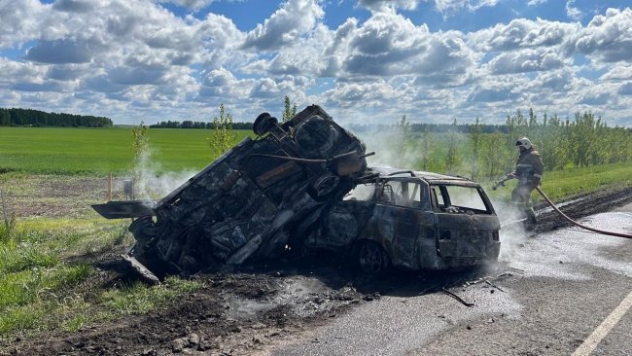](https://46tv.ru/uploads/posts/2022-05/1652183622_belgorod-1.jpg)

© фото сообщества "Жесть Белгород" социальной сети ВКонтакте

**10 Мая 2022.**[**/46ТВ/**](https://46tv.ru/odnoj-strokoj/v-kurske/166961-v-belgorodskoj-oblasti-v-zagorevshihsja-mashinah-pogibli-4-cheloveka.html)**.***Трагедия произошла сегодня в Волоконовском районе Белгородской области. В загоревшихся после столкновения автомобилях погибли 4 человека, двое получили тяжелые травмы.*Как пояснили в УГИБДД, столкнулись «ВАЗ-2111» и «KIA SPECTRA», от удара иномарка перевернулась, и оба автомобиля загорелись. Четыре человека погибли, опознать их на месте происшествия не удалось. Еще двое - мужчина и девушка с травмами различной степени тяжести доставлены в медучреждение.  
  
Полиция выясняет обстоятельства, приведшие к трагедии.

[**https://46tv.ru/odnoj-strokoj/v-kurske/166961-v-belgorodskoj-oblasti-v-zagorevshihsja-mashinah-pogibli-4-cheloveka.html?utm_source=yxnews&utm_medium=desktop**](https://46tv.ru/odnoj-strokoj/v-kurske/166961-v-belgorodskoj-oblasti-v-zagorevshihsja-mashinah-pogibli-4-cheloveka.html?utm_source=yxnews&utm_medium=desktop)

**newinform.com**

# Четыре человека погибли в результате столкновения легковушек под Белгородом

10 мая 2022 12:54

[Происшествия](https://newinform.com/category/proishestviya)

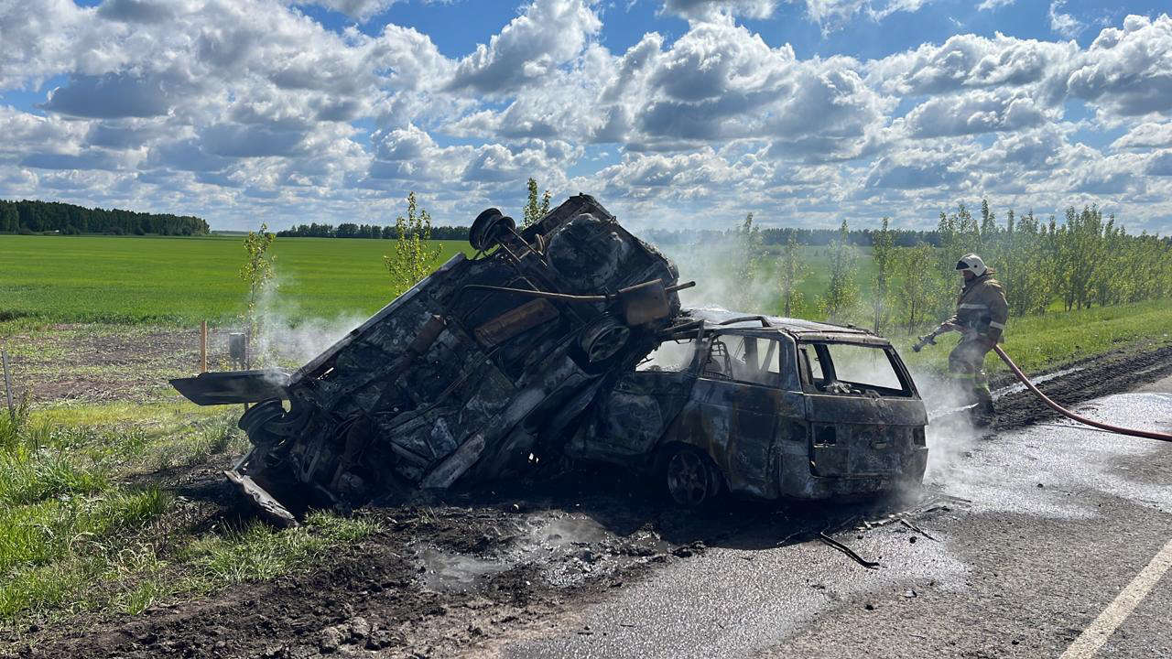Пресс-служба УМВД России по Белгородской области

Два легковых автомобиля сгорели дотла после ДТП в Белгородской области. Смертельная авария произошла на объездной дороге в Волоконовском районе, сообщили в пресс-службе управления МВД России по региону.

По данным ведомства, около 09:40 по местному времени в районе села Тишанка столкнулись машины ВАЗ-2111 и Kia Spectra. В результате обе легковушки воспламенились и полностью сгорели.

Жертвами трагедии стали четыре человека, еще двоих, мужчину и женщину, доставили в больницу с травмами различной степени тяжести. Личности погибших устанавливаются.

Сейчас сотрудники ГИБДД работают на месте происшествия и выясняют обстоятельства аварии. По итогам проверки полицейские примут процессуальное решение.

[**https://newinform.com/23190824-shest_chastnih_domov_zagorelis_v_poselke_bezrechnii_v_sverdlovskoi_oblasti**](https://newinform.com/23190824-shest_chastnih_domov_zagorelis_v_poselke_bezrechnii_v_sverdlovskoi_oblasti)

**riafan.ru**

# Четыре человека погибли в сгоревших после ДТП легковушках в Белгородской области

10 мая 2022 12:51

[ПРОИСШЕСТВИЯ](https://riafan.ru/category/proishestviya)

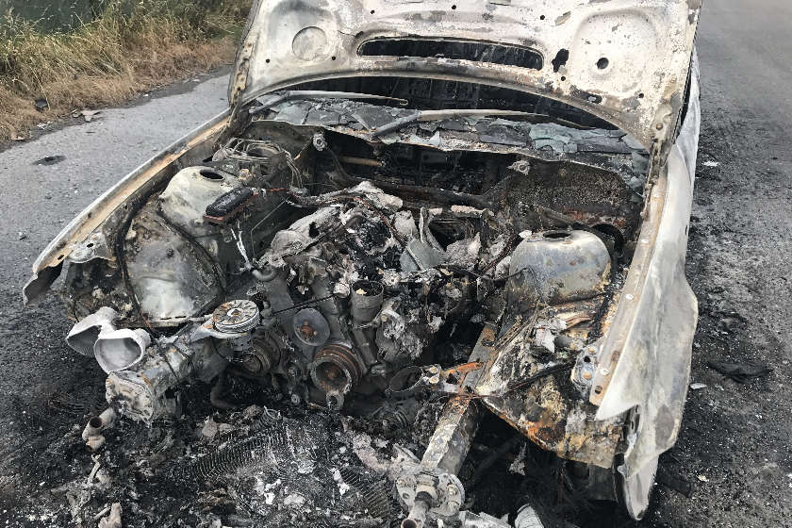piqsels.com

Серьезное ДТП с двумя легковыми автомобилями, загоревшимся после столкновения, произошло на трассе «Обход» в поселке Пятницкий. В результате ЧП погибли четыре человека, сообщает пресс-служба ГУ МВД России по Белгородской области.

*«Четыре человека погибли и два человека — мужчина и девушка — с травмами различной степени тяжести доставлены в медучреждения», — отметили в ведомстве.*

Правоохранители установили, что водитель ВАЗ-2111 допустил столкновение с иномаркой Kia Spectra. Из-за сильного удара машины загорелись и были полностью уничтожены огнем. На месте аварии работали медики, пожарные и госавтоинспекторы.

[**https://riafan.ru/23190809-chetire_cheloveka_pogibli_v_sgorevshih_posle_dtp_legkovushkah_v_belgorodskoi_oblasti**](https://riafan.ru/23190809-chetire_cheloveka_pogibli_v_sgorevshih_posle_dtp_legkovushkah_v_belgorodskoi_oblasti)

**regnum.ru**

# Четыре человека погибли в ДТП в Белгородской области

[БЕЛГОРОД](https://regnum.ru/russian/fd-central/belgorod.html), [10 мая 2022](https://regnum.ru/news/2022-05-10.html), 12:43 — REGNUM Четыре человека погибли, двое госпитализированы в результате автоаварии, произошедшей в Белгородской области утром 10 мая.

[](https://regnum.ru/uploads/pictures/news/2021/10/12/regnum_picture_16340321132929699_normal.jpg)

Авария произошла около 09:40 в Волоконовском районе на дороге в обход посёлка Пятницкое. У поворота на село Тишанка столкнулись автомобили ВАЗ и Kia Spectra.

В результате аварии на месте погибли четыре человек, ещё двое госпитализированы. Обе машины полностью сгорели, сообщает Go31.

[**https://regnum.ru/news/3586629.html?utm_source=yxnews&utm_medium=desktop**](https://regnum.ru/news/3586629.html?utm_source=yxnews&utm_medium=desktop)

**tass.ru**

# В ДТП в Белгородской области погибли четыре человека

Двое пострадали

ТАСС, 10 мая. Четыре человека погибли и двое получили травмы, предварительно, в результате столкновения во вторник утром двух автомобилей на автодороге Обход поселка Пятницкий в Белгородской области. Об этом сообщили ТАСС в пресс-службе регионального управления МВД России.

"По предварительным данным, четыре человека погибли и два человека - мужчина и девушка - с травмами различной степени тяжести доставлены в медучреждения", - сообщили в пресс-службе.

Предварительно, столкновение автомобилей ВАЗ-2111 и Kia Spectra произошло во вторник утром на автодороге Обход поселка Пятницкий в Волоконовском районе. В результате ДТП с последующим возгоранием обоих автомобилей, транспортные средства были полностью уничтожены огнем.

"Сотрудниками ГИБДД обеспечивается объезд места аварии, причины и обстоятельства происшествия устанавливаются", - добавили в сообщении.

[**https://tass.ru/proisshestviya/14586777?utm_source=yxnews&utm_medium=desktop**](https://tass.ru/proisshestviya/14586777?utm_source=yxnews&utm_medium=desktop)